Юные инспекторы движения
Одной из эффективных форм участия самих детей в работе по обеспечению безопасности движения является деятельность отрядов ЮИД.
Отряду «ВИРАЖИ» 16 лет
Возраст участников отряда - 10-14 лет.
Отряд был создан в 2004 году в целях пропаганды правил дорожного движения и предупреждения детского дорожно-транспортного травматизма среди учащихся и родителей. В школе оформлен уголок безопасности, проводятся викторины , познавательные программы, беседы по ПДД, конкурсы детского рисунка, линейки безопасности, соревнования на велосипедах в мастерстве фигурного вождения, есть своя агитбригада. Отряд ищет новые формы работы, которые бы помогли творчески решить поставленные перед отрядом задачи.
Из истории отряда ЮИД МБОУ г. ИРКУТСКА СОШ №67
Отряд ЮИД «ВИРАЖИ» работает с 2004 – 2020г.
Отряд назывался «Зелёный свет» В него входили учащиеся 5-6 классов. ЮИДовцы оформляли уголок безопасности, проводили викторины, познавательные программы, готовили наглядный агитационный материал по ПДД.
Ежегодно ребята принимают участие в творческой встрече отрядов юных инспекторов движения
Руководителями отряда ЮИД были:
Габушева Светлана Анатольевна учитель математики
Тарбеева Янина Борисовна учитель русского языка
Жилкина Ирина Николаевна учитель ОБЖ
С 2014 года отряд поменял название на «ВИРАЖИ»
Создали новый логотип 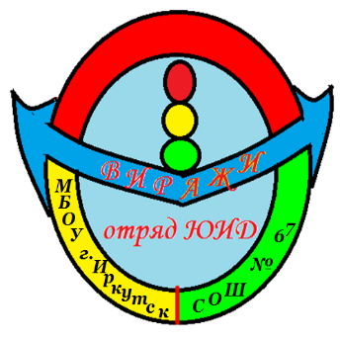
На данный момент руководителем ЮИД «ВИРАЖИ» с 2014 является Верхотурова Оксана Валерьевна учитель ИЗО.
В начале каждого учебного года при проведении месячника «Внимание – дети!» члены отряда провели тематические беседы с учащимися начальных классов «Безопасный путь» , составили маршрутные листы «Моя дорога в школу и обратно», проводились рейды «Безопасный путь в школу»; принимали активное участие в подготовке и проведении праздника «Посвящение первоклассников в пешеходы» ,участвовали в конкурсе «Подарок первокласснику».
В рамках месячника по безопасности движения ЮИД организовывались конкурсы рисунков, плакатов. Для проведения таких мероприятий члены отряда в системе изучают ПДД, что дает им возможность объективно и грамотно оценивать работы учащихся, действия юных велосипедистов на соревнованиях «Безопасное колесо», да и самим успешно выступать на городских конкурсах и соревнованиях.
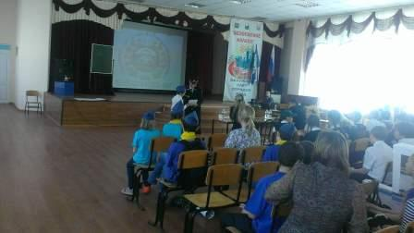
Отрядом «ВИРАЖИ» в подшефных детских садах №188, с.Никольск проводились театрализованные мероприятия: «Пешеход», «Дороги», «Транспорт», «Пассажир»
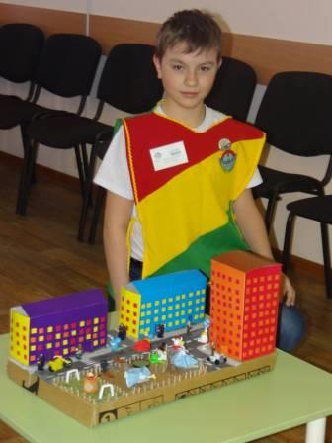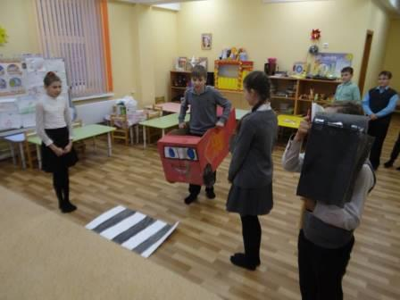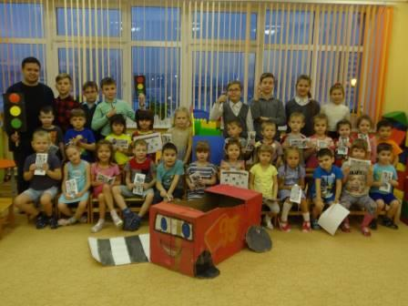
ЮИДовцы стали активными участниками на Неделе безопасности дорожного движения, где совместно с учащимися 1 класса подготовили и провели мероприятие «Азбука безопасности».
Среди всех учащихся выявлены владельцы вело-мото-транспорта, с которыми проводились профилактические беседы.
В весенне-летний период происходит наибольшее число дорожно-транспортных происшествий с участием велосипедистов. В связи с этим ежегодно в мае проводится неделя безопасности, где для учащихся проводятся теоретические занятия, которые способствуют: - изучению и закреплению ПДД; - закреплению навыков вождения велосипеда; - изучению велотехники.
В конце учебного года с 15 мая по 15 июня проводится месячник «Внимание-дети», где отряд ЮИД участвовал в акциях,беседах. На время школьного лагеря был составлен план мероприятий по ПДД, организованы посещения в музей.
Из истории отрядов юных инспекторов дорожного движения

